Добрый день, продолжим наши занятия.
- Актуализация знаний
- На какие две группы делятся звуки? (гласные, согласные)
- Какие звуки мы называем гласными? (произносятся долго, нараспев; воздух не встречает препятствий на своём пути).
- Каким цветом мы обозначаем гласные звуки?
- Какие звуки называем согласными? (воздух встречает препятствие на своём пути, соглашается с препятствием).
- Какими могут быть согласные звуки? (твердыми или мягкими).
- Каким цветом обозначаем твердые согласные звуки? А мягкие согласные?
2. Артикуляционная гимнастика.
Упражнения для челюсти. | - «Обезьянки» - влево, вправо.
Упражнения для губ. | - «Улыбка - Хоботок»
Упражнения для языка. | - Языком отодвигать верхнюю губу и нижнюю – 7-10 раз.  - «Конфетка» - упирать кончик языка в левую и в правую щёку.  - «Качели» - язык вверх-вниз, придерживаем руками подбородок, чтобы не двигалась нижняя челюсть – 7-10 раз.  - «Скачем на лошадке» - придерживая подбородок – 7-10 раз с останавливанием «лошадки».  - «Останови лошадку»  - губами;  - - губки и язык помогают.
Упражнение для мягкого нёба | - Многократно и кратко произносить звук [А].

3.Изучение новой темы.
Сегодня мы будем продолжать знакомиться со звуками. Посмотрите, кто пришел к нам в гости.
Это Вова и Вика.
- Как зовут мальчика? (Вова).
- Какой первый звук в слове Вова? ([В]).
- Дайте характеристику звуку [В] – произносим перед зеркалом.
[В] – согласный (что создаёт преграду? - верхние зубы соприкасаются с нижней губой), звонкий (трогаем рукой шею, ощущаем вибрацию голосовых связок), твердый. Обозначаем синей фишкой.
- Как зовут девочку? (Вика).
- Какой первый звук в слове Вика? ([Вь]).
- Дайте характеристику звуку [Вь].
[Вь] – согласный (что создаёт преграду? - верхние зубы соприкасаются с нижней губой), звонкий (трогаем рукой шею, ощущаем вибрацию голосовых связок), мягкий. Обозначаем зеленой фишкой с колокольчиком.
Сегодня мы с вами будем играть с этими звуками.
4.Физминутка.
- Услышите звук [В] — приседайте, услышите звук [Вь] — подпрыгивайте. (Произносите звуки, слоги и слова, выделяя голосом изучаемые звуки).
Среди звуков: [К], [С], [В], [М], [Вь], [Л], [Вь], [В], [Л], [Ш], [В], [Вь], [В], [З], [В].
Среди слогов: [АК], [СЫ], [ВО], [МИ], [ВИ], [УЛ], [ВИ], [ВА], [ЛЫ], [ВЕ], [ИШ], [ВЫ], [ВУ].
В словах: вилка, варежки, вьюга, волк, виноград, ворона, снеговик, волосы, дверь, василёк.
5. Игра «Назови словечко». Посмотрите на картинку и помогите найти картинки, которые нравятся Вове, и те, которые нравятся Вике. (Назовите слова, которые начинаются на звук [В], а затем на звук [Вь]).

6. Пальчиковая гимнастика «Космический отряд».
Раз, два, три, четыре, пять, | Загибать пальцы на обеих руках, начиная с большого пальца.
В космос полетел отряд. | Хлопки «кулачки» - «ладошки».
Командир в бинокль глядит,  Что он видит впереди? | Пальцы обеих рук соединяются вместе, образуя «бинокль».
Солнце, планеты, спутники, кометы,  Большую жёлтую Луну. | Загибать пальцы на обеих руках, начиная с мизинца.
7. Игра «Подели на слоги»
Те слова, которые нашли на картинке.
8. Игра «Подарки для Вовы и Вики».
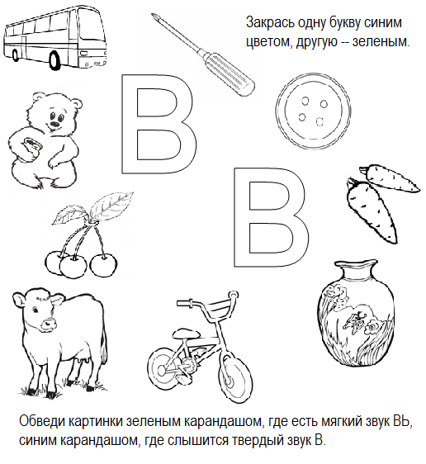

9. Сделать звуковой анализ слов (сова, вода, ваза).
Чтобы правильно определить последовательность звуков в слове, растяните его. Например, ССССООООООВВВВВВВААААААА. Затем спросите, какой первый звук в этом слове? Дайте ему характеристику, раскрасьте клеточку. Опять растяните слово и спросите, какой второй звук в этом слове и т.д.

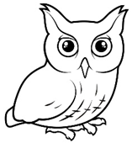

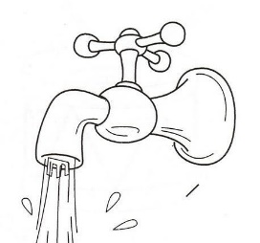

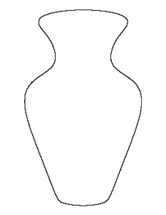

ПРИШЛИТЕ, пожалуйста, фотографию письменных заданий, на электронный адрес: nataliya.pilikina@mail.ru.
СПАСИБО ЗА ПОНИМАНИЕ.

